**Co kupić dziewczynie na święta? Podpowiadamy!**

**Dowiedz się, jaki prezent możesz kupić swojej ukochanej, który pokaże jej, jak jest dla Ciebie ważna.**

**Co kupić dziewczynie na święta? Perfumy czy zapachy do domu?**

Święta to czas radości i miłości, a wybór idealnego prezentu dla swojej dziewczyny może przynieść dodatkową magię do tego magicznego okresu. Warto zastanowić się, czy sprawić radość poprzez elegancki flakonik perfum czy też stworzyć przytulną atmosferę w domu za pomocą wyjątkowych zapachów. **Zastanówmy się więc nad dylematem: co kupić dziewczynie na święta – perfumy czy zapachy do domu**?

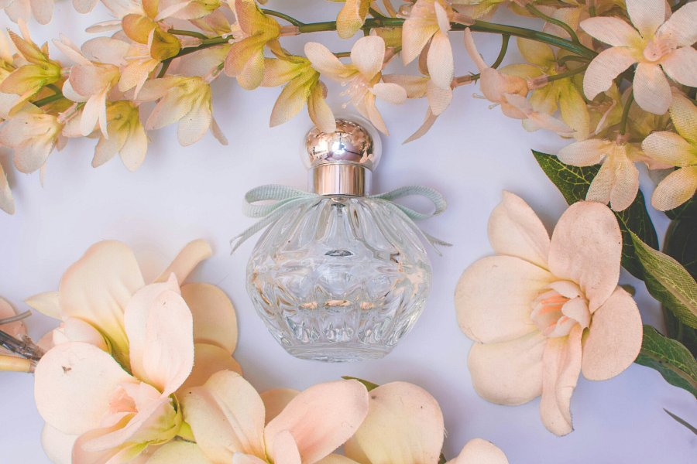

**Pierwsza opcja: Niezapomniane chwile perfumowane**

Zacznijmy od fascynującej kategorii perfum. Wybór zapachu to nie tylko kwestia zmysłów, ale również subtelny sposób wyrażenia uczuć. Na rynku znajdziemy bogactwo marek i nut zapachowych, które doskonale oddadzą charakter i osobowość twojej dziewczyny. Czy to świeży kwiatowy bukiet czy orientalne nuty, perfumy są jak niezapomniana melodia, która towarzyszy każdemu kroku. Dlatego zastanawiając się nad tym, *co kupić dziewczynie na święta* pomyśl nad perfumami jako prezentem, który będzie noszony z miłością i wspomnieniem o wyjątkowej chwili.

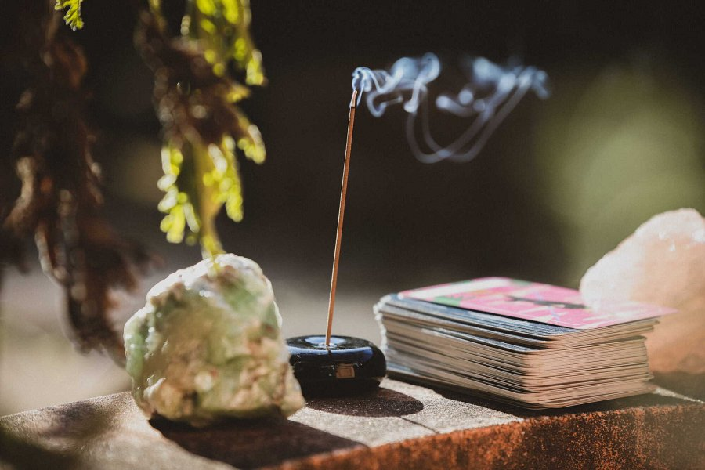

**Opcja druga, co kupić dziewczynie na święta: Magia zapachów do domu**

Alternatywnie, skup się na stworzeniu magicznej atmosfery w domu poprzez zapachy domowe. Świeże, orzeźwiające aromaty mogą sprawić, że każdy wieczór stanie się niezwykłym doświadczeniem. Od świec zapachowych po dyfuzory – wybór jest ogromny. Zdecyduj się na zapach, który kojarzy się z romantycznymi chwilami spędzonymi we dwoje lub stworzy przytulną aurę podczas wspólnego wieczoru. Taki prezent nie tylko dostarczy zmysłowego doznania, ale również będzie trwałym symbolem waszej miłości.

Teraz już wiesz, [co kupić dziewczynie na święta](https://lorisperfumy.pl/blog/co-kupic-dziewczynie-na-swieta/), więcej nie pozostaje nic innego, jak wybrać odpowiedni zapach! Pamiętaj, aby wybrać coś, co będzie przynosiło na myśl Wasze wspólne, miłe chwile.